Книжная полка. Литература о практическом опыте реабилитации инвалидов:
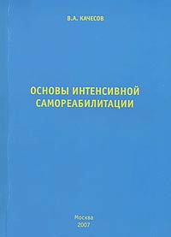
http://tvoishag.com/biblioteka

Качесов В.А. «Основы интенсивной самореабилитации»
Информация, изложенная в книге, основывается на практическом опыте автора. В первой части книги описаны технологии интенсивной реабилитации пострадавших, имеющих травму спинного мозга в остром и отдаленном периоде травмы. Во второй части книги приводятся оригинальные сведения о патогенетическом обосновании мероприятий по реабилитации. Все примеры, приводимые автором, сопровождаются фотоматериалом, весь текст подается на доступном для понимания языке.
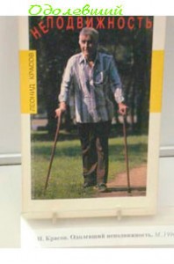
Красов Л. «Одолевший неподвижность»
Леонид Красов, после тяжелей травмы позвоночника, был обречен врачами на неподвижность и прикованость к инвалидному креслу. Но человек не смерился с поставленным прогнозом на выздоровление. Красов прошел путь методом проб и ошибок и приложил титанические усилия, чтобы вновь встать на ноги.

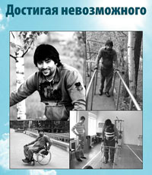
Артем Моисеенко «Достигая невозможного»
Эта книг написана инвалидом-колясочником. В ней автор рассказывает, что внутренний настрой и внутренний мир человека, не зависимо от имеющихся ограничений здоровья, имеет важное значение для выполнения поставленных целей.
Автор пишет о необходимости для инвалида-колясочника выхода из замкнутого пространства квартиры и ведения активного образа жизни. Книга «Достигая невозможного» написана простым и доступным языком, в ней отсутствуют непонятные термины и формулировки, а описанный авторский опыт вызывает восхищение читателя. Автор на своем примере рассказывает о методах реабилитации, которые использует сам и которые позволили ему жить в мире без границ.

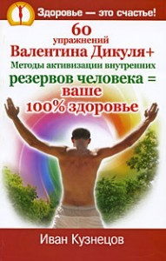
Иван Кузнецов «60 упражнений Валентина Дикуля + Методы активизации внутренних резервов человека = ваше 100% здоровье»

Эта книга поможет вам пройти путем Валентина Дикуля. Вы найдете здесь не только описание упражнений, четкую методику тренировок, но и специальные упражнения, активизирующие внутренние, ментальные резервы здоровья, развивающие волю, создающие нужный настрой, который помогает организму трудиться и получать результаты.

